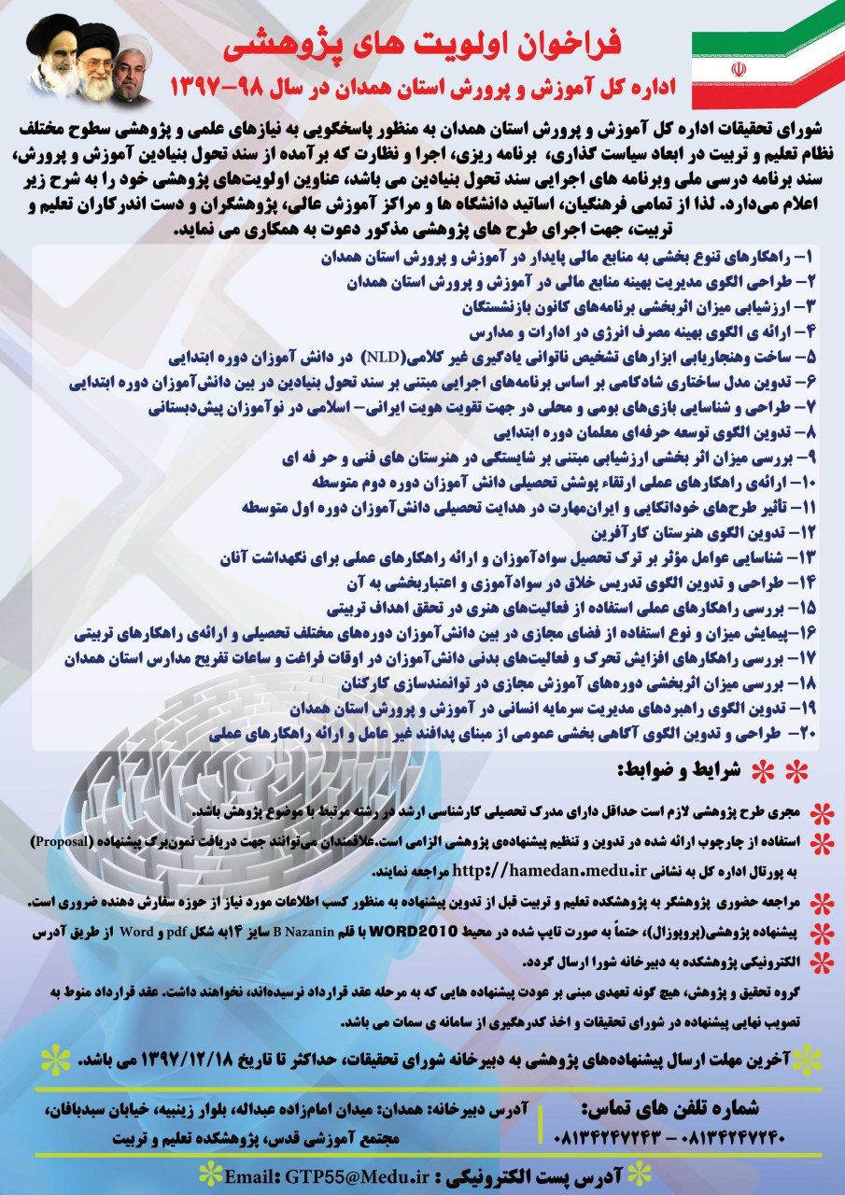

وزارت آموزش و پرورش
اداره کل آموزش و پرورش استان همدان
دبیرخانه شورای تحقیقات استان همدان

نمون برگ پیشنهاده پژوهشی(پروپوزال)

1- عنوان پيشنهاده پژوهشي:
الف. عنوان به فارسي:

ب. عنوان به يكي از زبان‌هاي خارجي(ترجیحاً انگلیسی):

ج. نوع پيشنهاده: بنيادي كاربردي توسعه‌اي

گروه تحقیق و پژوهش همدان-1397

بخش اول: اطلاعات مربوط به پيشنهاد دهنده و همكاران
2- نام و نام خانوادگی مجری:
3- شغل و سمت فعلي مجری:
4- نوع استخدام: رسمی پیمانی قراردادی سایر
5- درجات علمی: مربی استادیار دانشیار استاد سایر
6- نشانی: آدرس و تلفن منزل:
آدرس و تلفن محل کار:

پست الکترونیکی و تلفن همراه:

7ـ سوابق تحصيلي طرح‌دهنده (به ترتيب از ليسانس به بالا):
مدرك تحصيلي | رشتة تحصيلي و تخصصي | دانشگاه | كشور | سال فراغت ازتحصیل
كارشناسي
كارشناسي ارشد
دكتري

8- سوابق پژوهشي مجری:
الف. مشخصات كامل آثار وتاليفات مهم مجری:
رديف | عنوان اثر | نوع اثر |  |  |  | سال چاپ | ناشر
رديف | عنوان اثر | كتاب تاليفي | مقاله تاليفي | كتاب ترجمه | مقاله ترجمه | سال چاپ | ناشر

ب. طرح‌هاي پژوهشي اجرا شده یا در دست اجرا توسط مجري:
رديف | عنوان طرح پژوهشي | مؤسسه تأمين كننده اعتبار | تاريخ |  | محل اجرا | ناظر
رديف | عنوان طرح پژوهشي | مؤسسه تأمين كننده اعتبار | شروع | پايان | محل اجرا | ناظر

9ـ مشخصات همكاران اصلي دراين طرح پژوهشي:
رديف | نام و نام‌خانوادگي | شغل | درجه علمي | نوع همكاري | درصد مشاركت | امضاء

10ـ خلاصه پيشنهاده پژوهشي (حداكثر 100 كلمه)

بخش دوم: اطلاعات مربوط به پيشنهادهی پژوهشي
1- مقدمه:

2- بیان مسأله پژوهش

3- اهمیت و ضرورت مسأله: شامل اختلاف نظرها و خلاءهاي تحقيقاتي موجود، ميزان نياز به موضوع، فوايد احتمالي نظري و عملي آن و همچنين مواد، روش و يا فرآيند تحقيقي احتمالاً جديدي كه در اين مطالعه مورد استفاده قرار مي‏گيرد.
در صورت كاربردي و يا توسعه‌اي بودن پژوهش به سؤالات زير پاسخ دهيد):
الف. نتايج طرح پاسخگوي كداميك از مسائل جامعه هدف در زمان حال و آينده مي‌باشد؟
ب.كداميك از مؤسسات دولتي و غيردولتي مي‌توانند از نتايج طرح استفاده كنند؟

4- مرور مبانی نظری و سوابق پژوهشی مربوطه (اشاره به تئوري‌ها و تازه‌ترين پژوهشهاي مرتبط در داخل و خارج کشور پيرامون موضوع تحقیق و نتايج آنها و همچنین نقد پژوهشهای ذکر شده)

5- اهداف تحقیق( اهداف كلي و اهداف اختصاصي طرح):

6- سئوال‌ها یا فرضیه هاي تحقیق(همراه با دلایل توجیهی در زمینه فرضیه‌های تحقیق):

7- تعيين متغير هاي تحقيق(مستقل- پيش بين/ وابسته- ملاك)

8- تعريف نظري و عملي متغيرها

9- توضيح دقيق و مشروح روش تحقیق و روند اجراي آن:

10- ابزارهای اندازه‌گیری (ابزارها باید در ارتباط با فرضیه‌ها یا سئوال‌ها بوده و اطلاعات لازم در مورد متغیرها را جمع‌آوری کند).

11- جامعه مورد بررسي، روش نمونه گيري و حجم نمونه:
الف. جامعه:
ب.حجم نمونه:
ج.روش نمونه گيري:

12- شیوه‌های تحلیل دادهها: ( روش‌های آماری با سئوال‌ها و فرضیه‌های تحقیق و دادههای جمع‌آوری شده، هماهنگ باشد).

13- فهرست منابع

بخش سوم: زمان بندی مراحل ا نجام پژوهش
ردیف | مراحل اجراي طرح | درصد زمان تقريبي اجراي هر مرحله |  |  | تاريخ تقريبي ارائه گزارش پيشرفت كار | نحوه گزارش نتايج كتبي/ شفاهي/ ستفاده از وسايل ديداري
ردیف | مراحل اجراي طرح | فصل | ماه | هفته | تاريخ تقريبي ارائه گزارش پيشرفت كار | نحوه گزارش نتايج كتبي/ شفاهي/ ستفاده از وسايل ديداري
1
2
3
4
5
6
7
8
9
10

بخش چهارم: برآورد هزينه‌ها
جدول 1. هزينه‌هاي نيروي انساني
رديف | نوع مسئوليت  1 | نام و نام خانوادگي  2 | ميزان تحصيلات  3 | تعداد ساعات كار در هفته  4 | جمع  ساعات كار  5 | حق‌الزحمه هر ساعت  6 | جمع  7
1
2
3
4
5
جمع كل

جدول 2. هزينه‌هاي مواد، وسايل و امكانات
رديف | شرح كامل لوازم و مواد مصرفي مورد نياز | تعداد یا مقدار | قيمت واحد (ریال) | قيمت كل (ریال)
1
2
3
4
5
جمع کل

جدول 3. سایر هزينه‌ها:
ردیف | اقلام هزينه | قيمت کل (ریال)
1
2
3
4
5
6
7
8
9
10
جمع کل

جدول 4. جمع کل هزينه‌ها
ردیف | نوع هزينه‌ها | ريال
1 | هزينه‌هاي نيروي انساني
2 | هزينه‌هاي مواد ، وسايل و امكانات
3 | سایر هزينه‌ها
جمع كل هزينه‌هاي پژوهش

نام و نام خانوداگي ارائه دهنده پيشنهاد: امضاء تاریخ:

